**C语言任务单1019**

1. **编写一个程序，要求用户从键盘输入两个数，然后输出差的绝对值，（已知：函数abs(x)求整数的绝对值，需添加<stdlib.h>头文件）运行效果如下：**

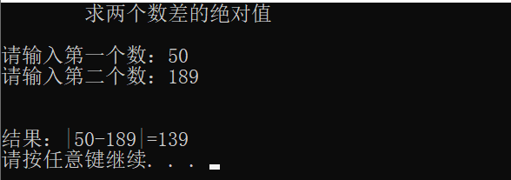

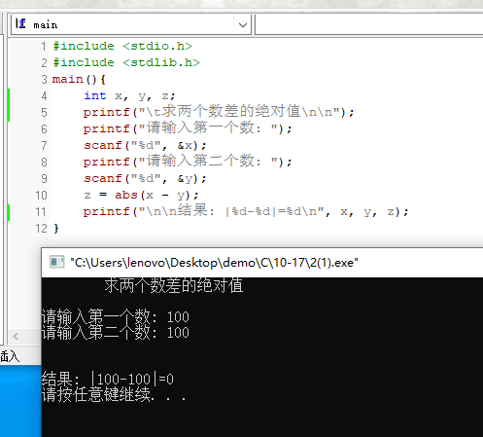

1. **用scanf输入一个直角三角形的两条直角边a、b，求这个直角三角形的斜边长度（结果保留2位小数）（计算直角三角形边长需要使用勾股定理： $a^{2}+b^{2}=c^{2}$），开根号需要用到数学函数中的开根号函数sqrt()，【当a=3,b=4时，c=5】**

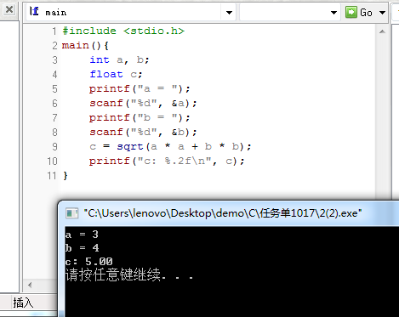

1. **由键盘输入三角形的三边长，求其面积。假设输入的三边能构成三角形，三角形的面积公式为：**

$$area=\sqrt{[\left(s-a\right)\left(s-b\right)\left(s-c\right)s]}$$

**其中，s=(a+b+c)/2**

**【当a=3，b=4，c=5，面积area为6】**

